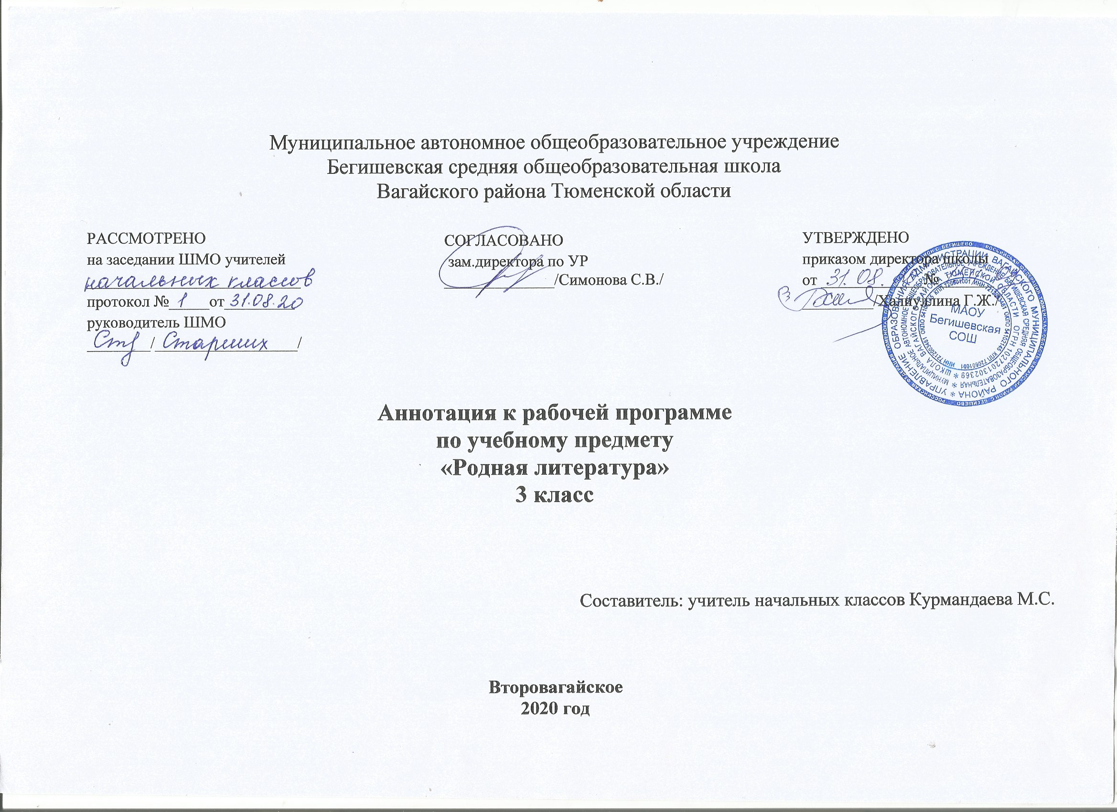
Нормативная база и УМК
Рабочая программа учебного предмета в 3 классе по родному (татарскому) языку разработана на основе следующих нормативных документов:
- Закон РФ «Об образовании в Российской Федерации» от 29 декабря 2012 года № 273- ФЗ (в редакции от 26.07.2019);
- Федеральный государственный образовательный стандарт начального общего образования (утверждён приказом Министерства образования и науки РФ от 06.10.2009 г. пр. №373 (с изменениями на 31. 12. 2015);
- Основная образовательная программа начального общего образования Муниципального автономного общеобразовательного учреждения Бегишевская средняя общеобразовательная школа Вагайского района Тюменской области;
- Примерная программа начального общего образования по предмету родной (татарский) язык;
- Учебный план начального общего образования Муниципального автономного общеобразовательного учреждения Бегишевской средней общеобразовательной школы Вагайского района Тюменской области.

Рабочая программа разработана в соответствии с основными положениями федерального государственного образовательного стандарта начального общего образования, требованиями Примерной основной образовательной программы ОУ, а также планируемыми результатами начального общего образования, с учетом возможностей программы «Перспективная начальная школа» и ориентирована на работу по учебно-методическому комплекту:

Учебники: Ф.Ф.Харисов, Ч.М.Харисова, Е.А.Панова. Татарский язык для 3 класса четырёхлетней начальной школы с русским языком обучения (для учащихся - татар). – Казань: «Магариф - Вакыт», 2016.

Согласно базисному (образовательному) плану образовательных учреждений всего на изучение татарского языка отводится 68 часов (2часа в неделю). По учебному плану Второвагайская СОШ, филиал МАОУ Бегишевская СОШ на 2020-2021 уч. год на изучение предмета отводится 68 часов.

Цели:
Основная цель курса: развитие личности ребёнка на основе формирования учебной деятельности средствами предмета «татарский язык».
- Познавательная цель предполагает ознакомление учащихся с основными положениями науки о языке и формирование на этой основе знаково – символического восприятия и логического мышления учащихся.
- Социокультурная цель – изучение языка включает формирование коммуникативной компетенции учащихся: развитие устной и письменной речи, монологической и диалогической речи, а также навыков грамотного, безошибочного письма как показателя общей культуры человека.

Задачи:
- Развитие у детей патриотического чувства по отношению к родному языку: любви и интереса к нему, осознание его красоты и эстетической ценности, гордости и уважения к языку как части татарской национальной культуры.
- Осознание себя носителем языка, языковой личностью, которая находится в постоянном диалоге (через язык и созданные на нём тексты) с миром и с самим собой.
- Формирование у детей чувства родного языка.
- Воспитание потребности пользоваться языковым богатством (а значит, и познавать его), совершенствовать свою устную и письменную речь, делать её правильной, точной, богатой.
- Сообщение необходимых знаний и формирование умений и навыков, необходимых для того, чтобы правильно, точно, выразительно говорить, читать, писать и слушать на родном языке.

Итоговый контроль.
Периодичность и формы текущего контроля и промежуточной аттестации с помощью тестовых заданий и (или) контрольных работ.

